ADMO NEWS
SEGMENT: ŠKOLNÍ A KANCELÁŘSKÉ POTŘEBY

Značka PILOT opět v čele TOP 5
Výzkumná agentura Admosphere, a.s. přináší další díl seriálu z vlastního monitoringu reklamy. Již počtvrté za sebou jsme se podívali na segment Školní a kancelářské potřeby v období srpen-srpen.
Značky v žebříčku TOP 5 v této kategorii zůstávají shodné jako v minulém roce, promíchaly si ale pořadí mezi sebou a investovaly do reklamy trochu jinak. Jedinou výjimkou je v období srpen 2025 – srpen 2026 značka PILOT, která utratila v ceníkových cenách* celkově více a zůstala v čele první pětky. Značka Pentel naopak klesla na 5. místo a celkové pořadí se tak oproti loňsku posunulo o jedno místo od „dvojky“ nahoru. Celkové investice do reklamy TOP 5 se oproti loňskému roku snížily.
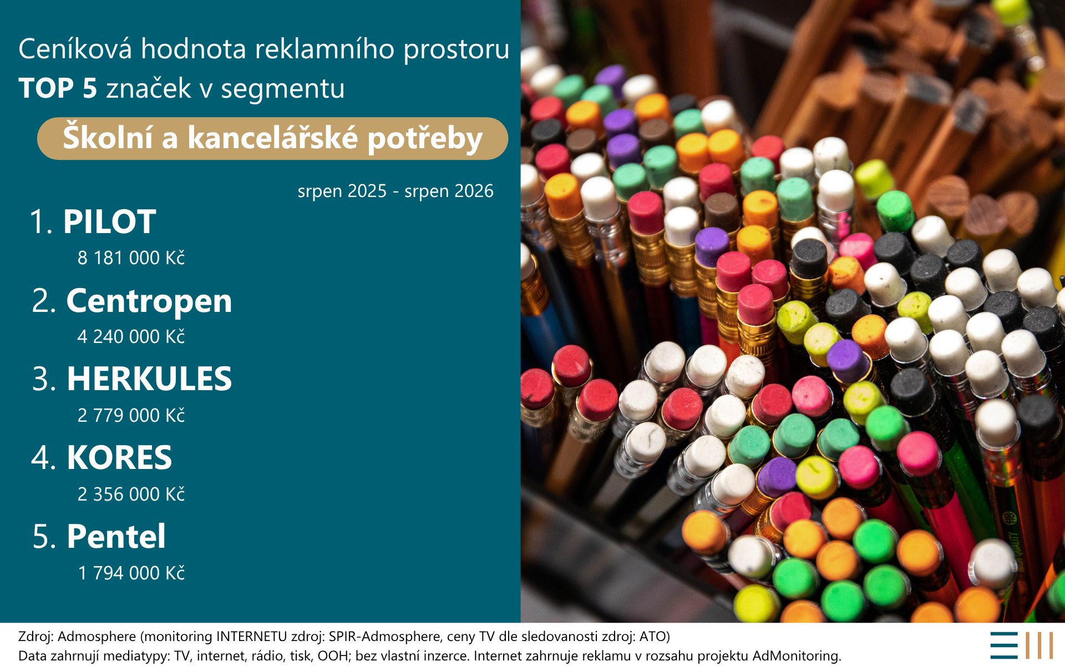
Monitoring reklamy společnosti Admosphere přináší ucelený a strukturovaný přehled o tuzemské reklamě napříč celou mediální sférou. V České republice funguje již od roku 2010. Data pro něj jsou získávána nezávislým sběrem (Televize, Tisk, Rozhlas), deklaracemi zapojených subjektů (OOH sektor) i kombinací obou přístupů (Internet). Sběr i analýza probíhají na základě transparentních metodologických postupů. Více informací přináší webová stránka admosphere.cz.
*Ceníková hodnota není ekvivalentem reálných (čistých) investic do nákupu reklamního prostoru (na reálnou cenu, kterou firmy za nákup reklamního prostoru skutečně zaplatí, má vliv řada faktorů jako celkový objem nakoupeného prostoru, uplatnění slev, barterové spolupráce a podobně). Reporting ceníkových hodnot reklamního prostoru ovšem spolehlivě zachycuje vývoj a trendy současného reklamního trhu (umožňuje např. porovnávat jednotlivé zadavatele, média nebo odvětví mezi sebou apod.).

Marek Zámečník
Business Director
marek.zamecnik@admosphere.cz
Admosphere, a.s., Českobratrská 2778/1, 130 00 Praha
tel.: +420 222 717 763
www.admosphere.cz

Doplňující informace:
Výzkumná agentura Admosphere, a.s. (www.admosphere.cz) se zaměřuje především na metodologicky a technologicky náročné projekty, jako je crossmediální elektronické měření sledovanosti videoobsahu, dále na monitoring reklamy, analýzy a zpracování dat. Na českém trhu působí pod různými názvy od roku 2001 a nabízí komplexní servis výzkumné agentury.

PRO VÝZKUM (www.provyzkum.cz) je veřejně prospěšná aktivita výzkumníků působících v prověřených agenturách pro výzkum trhu a veřejného mínění, jejíž aktivity koordinuje sdružení SIMAR. Iniciativy se účastní agentury, které se aktivně podílejí na tvorbě a dodržování etických a zákonných pravidel a akceptují oborové Desatero pro ochranu osobních údajů.

